Ph-COOH团队

新一代影视服务网站建设

架构模型

1. 功能与非功能性需求：

|  |  |  |  |
| --- | --- | --- | --- |
| 非功能需求 | | | 功能需求 |
| 约束 | 运行期质量属性 | 开发期质量属性 |
| 团队缺乏项目经验 | 易用性 | 可扩充 | 能够手机订票 |
| 缺乏设计，界面可能不美观易用 | 可靠性 | 互操作 | 购票方便直接 |
| 缺乏UX，设计可能不直观 | 应用性 | 模块化 | 操作直观，便于理解 |
| 开发人员少，每个人分配的任务繁重 | 功能性 | 低耦合 | 推荐电影 |
| 用户使用电子设备水平低 | 健壮性 | 易理解 | 可以了解电影的相关信息 |
| 应用知名度不高 |  | 可测试 | 能按关键字搜索电影 |
| 竞品过多，竞争较大 |  |  | 能够进行定位 |

1. 逻辑模型

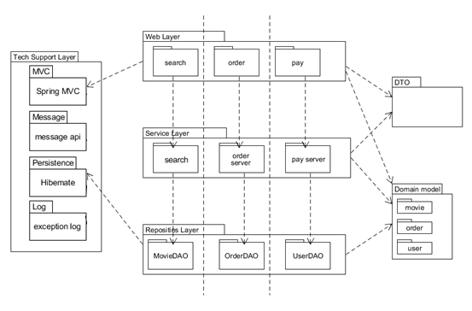

1. 部署模型

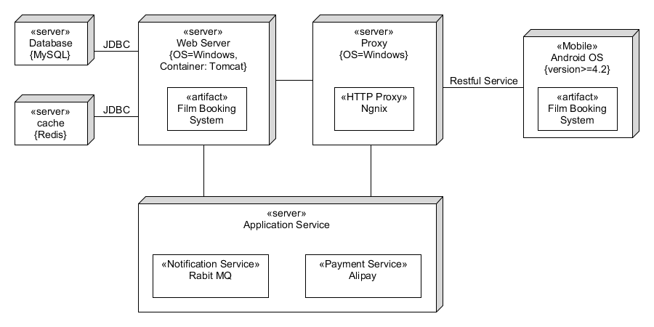

版本更新记录

|  |  |
| --- | --- |
| 17/05/18 | 初始版本 |